实验报告

课程名称 | 《算法分析与设计》 | 实验日期 | 2021年 3 月 17 日 至2021年 3月 18 日
学生姓名 | 覃旭日 | 所在班级 | 计算机193 |  |  | 学号 | 2019212212113
实验名称 | 用Floyd算法求解下图各个顶点的最短距离。
实验地点 | 13-208 |  |  | 同组人员 | 无

问题
- 用Floyd算法求解下图各个顶点的最短距离。写出Floyd算法的伪代码和给出距离矩阵（顶点之间的最短距离矩阵）
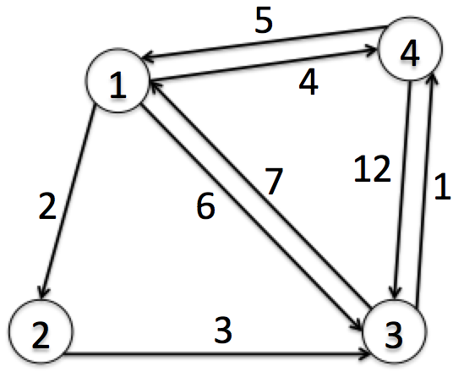

解析

任意节点i到j的最短路径两种可能：

直接从i到j；（不可能）
从i经过若干个节点k到j。

map（i，j）表示节点i到j最短路径的距离，对于每一个节点k，检查map（i，k）+map（k，j）小于map(i，j),如果成立，map（i，j） = map（i，k）+map（k，j）；遍历每个k，每次更新的是除第k行和第k列的数。

设计
距离矩阵:
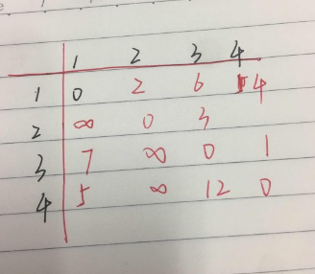

void floyd()
{
int i, j, k;
for(k from 1 to n)
{
for(i from 1 to n)
{
for(j from 1 to n)
{
if(从i到j经过k的距离比目前从i到j的距离短)
e[i][j] = e[i][k] + e[k][j];//更新从i到j的距离
}
}
}
}

分析
三重for循环，时间复杂度:O(n^3)；空间复杂度:O(n^2)；

源码
[github源码地址]

